NAPOTKI ZA DELO DOMA-USTVARJANJE (JUTRANJE VARSTVO)- 3. teden
Aleksandra Pogorevčnik: alexandra.pogorevcnik@gmail.com
Spoštovani starši in otroci!
Drugi teden naše karantene je minil. Šolsko delo ste izvajali doma, nekateri skupaj s starši, nekateri samostojno. Upam, da ste vsi zdravi in se dobro počutite. Otroci so bili verjetno polni energije in je njihova ustvarjalnost prišla na plan. Posredovala sem vam nekaj idej za ustvarjanje.
Prosim vas, če mi lahko pošljete kakšno fotografijo umetnin vaših otrok na moj mail. Prav tako tudi kakšen recept, kjer ste uporabili hrano, ki vam je ostala od obrokov (nekateri ste to že napisali v Dnevniku) za projekt HRANA NI TJA ZA V EN DAN.
Pošiljam vam nekaj idej za ustvarjalno preživljanje časa. (ni pa nujno, da to vse izvajate)
IGRE, KI JIH LAHKO NAREDITE SAMI
- METANJE OBROČEV NA TULCE – potrebujete tulce od papirnatih brisačk, ter papirnate krožnike. Lahko pomagate otrokom izrezati luknje na sredi krožnikov. Otroci naj jih pobarvajo in okrasijo. Obročke ciljajo na tulce. Kdor jih zadane več je zmagovalec.
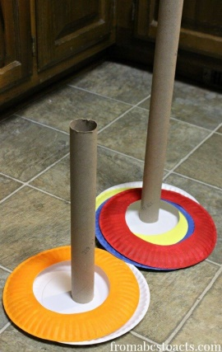
- ŠKATLA S PREPREKAMI – potrebujete škatlo in malo žogico (lahko frnikulo). V notranjost nalepite palčke ali slamice ter naredite pregrade. Izrežete tudi luknjice v velikosti žogice. Otrok poskuša spraviti žogico preko pregrad in se izogiba luknjic.

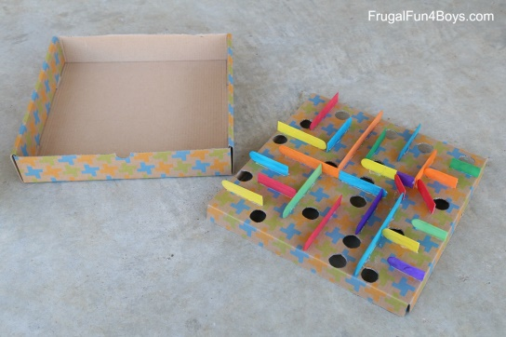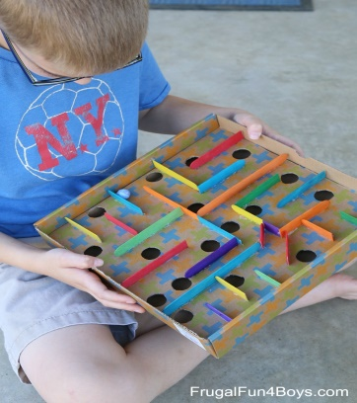
- MESTO IZ EMBALAŽE – potrebujete različne škatlice, barvice, flumastre. Otroci si lahko iz odpadne embalaže, ki jih po svojem polepijo, pobarvajo, naredijo svoje mesto.

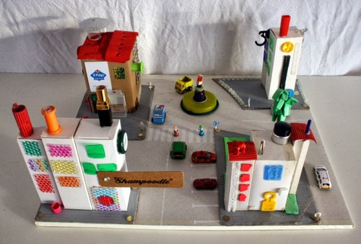
- AVTO IZ ODPADNE EMBALAŽE – potrebujete rolico od toaletnega papirja, karton, barvice ali flumastre. Otroci pobarvajo in okrasijo rolice, izrežejo kolesa in jih nalepijo.
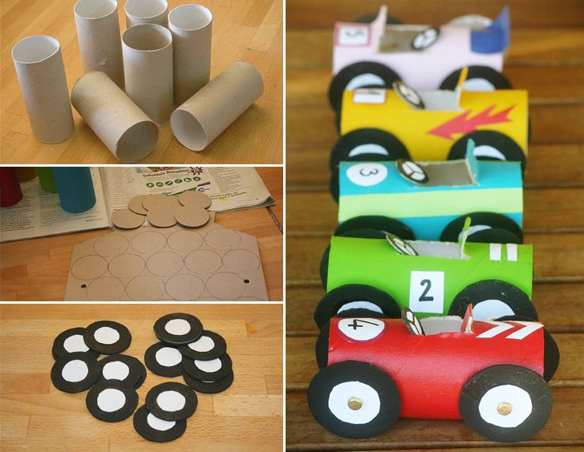
USTVARJANJE IZ NARAVNIH MATERIALOV
Če boste šli na sprehod, naj otroci naberejo nekaj naravnih materialov in ustvarjajo iz njih različne stvari-lahko živali, mandale, ljudi, cvetlice,…(na slikah nekaj idej)

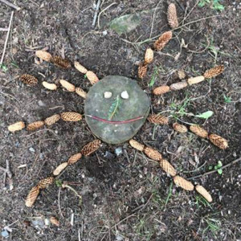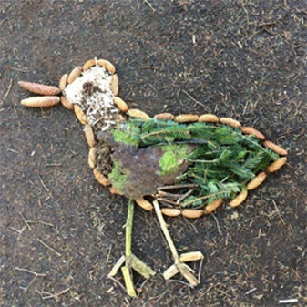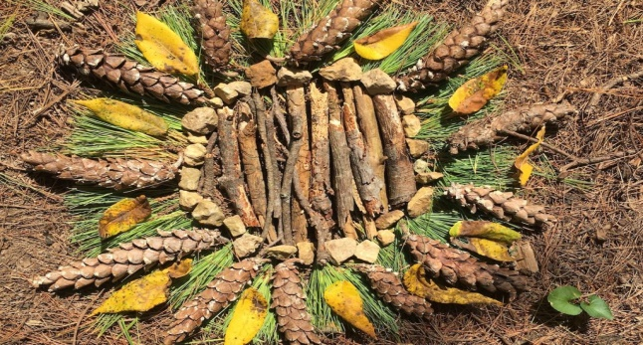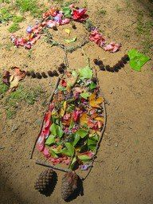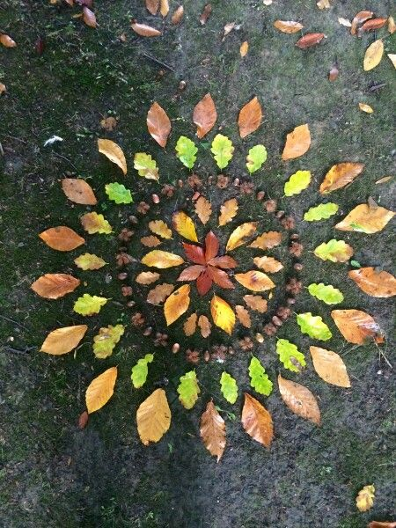
Še malo razmigavanja….

ZUMBA ZA OTROKE - MINIONS
https://www.youtube.com/watch?v=FP0wgVhUC9w

Za konec pa še slasten recept, ki ga lahko naredijo otroci z vašo pomočjo…

Banana pingvini
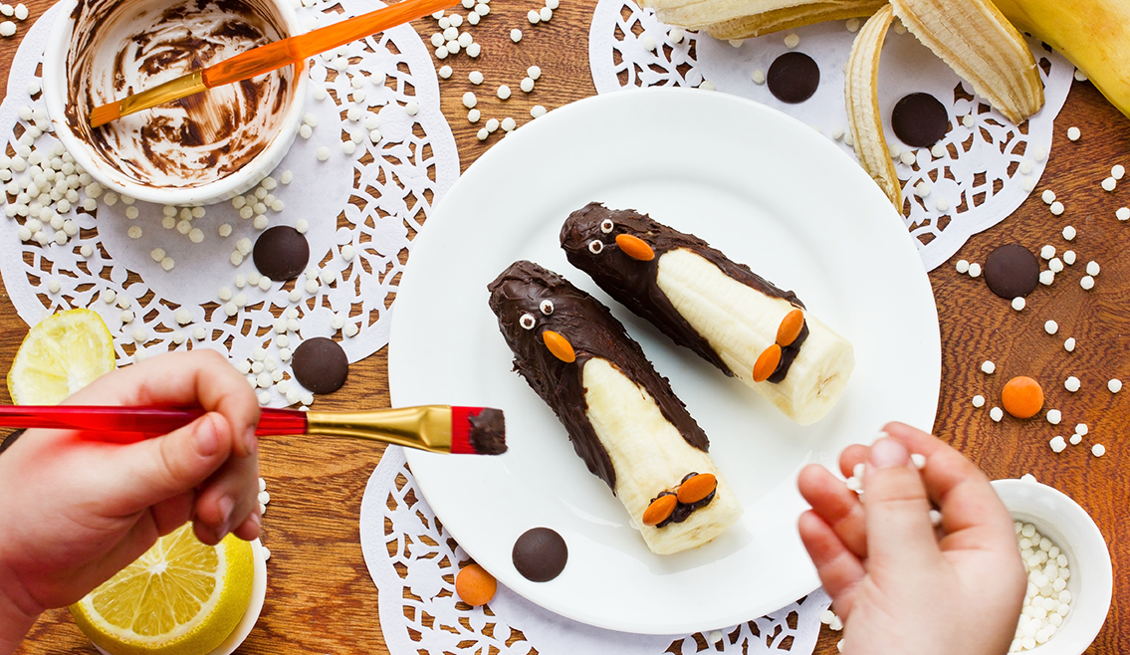
Priprava teh slastnih in zdravih prigrizkov je tako preprosta, da vam pri pripravi zlahka pomagajo tudi otroci in pri tem razvijajo veščine, ki jih nikjer drugje ne morejo – pa še zabavali se boste!
SESTAVINE:
- 6 banan
- 1 skodelica stopljene temne čokolade
- 1 žlica stopljenega kokosovega olja
- 24 belih čokoladnih kapljic
- 36 oranžnih M & M’s bombonov *
POSTOPEK:
- Banane olupimo in jih prerežemo na pol. V majhni skodelici zmešamo stopljeno čokolado in kokosovo olje (lahko tudi maslo).
- Vrh banane potopimo v stopljeno čokolado, bodimo pozorni, da je tudi zadnja stran do 3/4 banane namočena v čokoladi. (Pri nanašanju čokolade si lahko pomagamo tudi s čopičem.)
- Dodamo bele čokoladne kapljice za oči ter oranžne M & M’s bombone za noge – kot lepilo uporabimo stopljeno čokolado.
- Postavimo v hladilnik ali zamrzovalnik, da se čokolada strdi.
* Za bolj zdravo različico lahko namesto oranžnih M & M’s bombonov uporabimo koščke suhih marelic.
Uživajte z otroki v ustvarjanju, prosim pa vas za kakšno fotografijo, če boste uspeli kaj narediti.
Lep pozdrav vam in otrokom. OSTANITE ZDRAVI!
Aleksandra Pogorevčnik

